Dragoslav Veličkovic, Razvoj srpskog tržišta kapitala

Izvod iz referata koji je publikovan na engleskom jeziku. Prevod i skraćivanje teksta pripremljeno je od strane Beogradske berze.

…Broj kompanija koje se kotiraju na Beogradskoj berzi, povećao se dramatično od početka procesa privatizacije 2001. godine. Dok je u 2001. i 2002. godini, samo mali broj kompanija bio raaspoložen da potpiše prospekt i da dozvoli da tržište odredi vrednost kompanije, već 2003. godine akcije 335 kompanija našle su se u kotaciji, dok se u 2004. godini taj broj povećao na 390, da bi krajem prošle godine dostigao broj od 860 kompanija. Danas, na beogradskoj berzi nalazi se oko 1.000 kompanija

Predmet čestih debata, u profesionalnim krugovima i u medijima, bile su cene plaćene za mnoge od kompanija koje su privatizovane od strane države i onih kojima se trguje na berzi.

Opšte posmatrano, od 2002. godine, ostvaren je realan rast cena akcija kompanija koje trguju na berzi. Pošto nije bilo indeksa pre 2004. godine, nemoguće je dati pravu brojčanu sliku kretanja cena akcija. Na osnovu pregleda kompanija čijim akcijama se trgovalo u datom periodu, vidi se da su cene većine kompanija povećane.

Vremenski period* | Ukupan broj kompanija | Broj kmopanija ↑ Cene | Broj kompanija↓ Cene | Broj kompanija  ←→ Cene | Rang promena |  | Prosečna promena cena akcija | Prosečnapromena cena (95% od uzorka)
 |  |  |  |  | Max ↑ Cena | Max ↓Cena | Prosečna promena cena akcija | Prosečnapromena cena (95% od uzorka)
2003 (a) | 103 | 29 | 60 | 14 | 452,5% | -92,9% | -5,4% | -13,0%
2004 (b) | 184 | 87 | 52 | 45 | 1.233,3% | -89,8% | 38,2% | 25,2%
2005 (c) | 382 | 136 | 105 | 141 | 908,1% | -93,6% | 25,2% | 17,0%
2003–05 (e) | 229 | 139 | 63 | 27 | 1.900,0% | 87,2% | 119,8% | 86,6%
2002–05 (d) | 75 | 50 | 24 | 1 | 2.508,7% | -92,9% | 172,8% | 120,8%

Broj kompanija koje se koriste da računaju kontrolisanu kolonu:
(a) 2003 – 96 (b) 2004 – 174 (c) Novembar 2005 – 362 (d) 2002 do 2005 – 71 (e) 2003 do 2005 - 219
*Cene su poslednji put zabeležene prethodne godine naspram finalnih cena sledeće godine.
Iz gornje tabele, vidi se da je duplo veći broj akcija kompanija padao u odnosu na prosečnu cenu akcija koja se smanjivala za više od 5% u 2003. godini. U 2003. godini, cene preko 58% akcija kompanija kojima se trgovalo na Beogradskoj berzi pale su, dok su cene 28,2% kompanije ostvarile povećanje vrednosti.

Ukoliko se isključe najekstremnije promene, isključujući iz kalkulacije tri smanjenja (prosek 89,9%) i tri najveća povećanja (prosek 324,3%), vidi se da je cena prosečne akcije smanjena za 13,0%, što je prikazano na Grafikonu I.

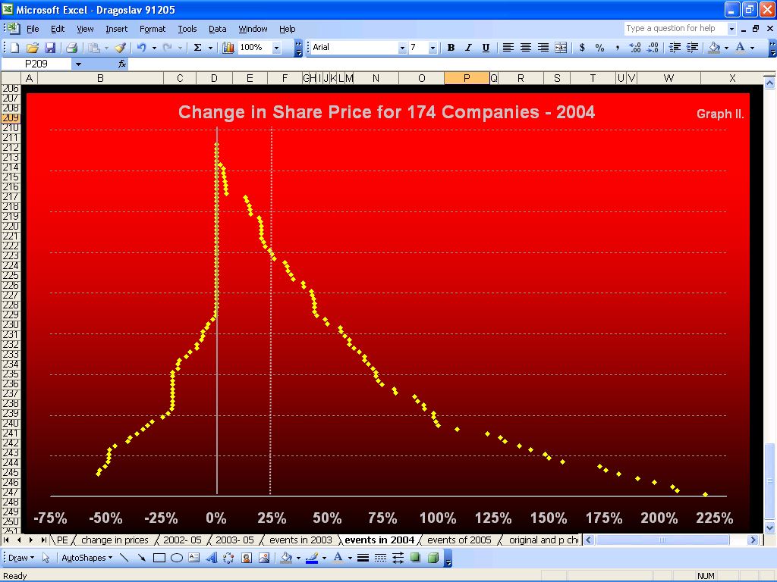
U 2004. godini, u kotaciji na Beogradskoj berzi nalazile su se 184 kompanije, koje su bile kotirane i prethodne godine. Od pomenutog broja, 87 firmi ostvarilo je rast cene akcija, 52 zabeležile su pad i akcije 45 kompanija ostale su nepromenjene, mereno na bazi odnosa poslednje cene u kotaciji u 2003. godini i cene na zatvaranju u 2004. godini. Za razliku od 2003. godine, prosečna cena akcije povećala se za 38,2%.

Ako se još jednom isključe ekstremi, u pregledu 174 kompanije, vidi se da je prosečan rast cena bio 25,2%, što je prikazano na Grafikonu II. U navedenom periodu, prosek pet najvećih padova cena akcija iznosio je 80,8%, dok je pet najvećih povećanja cena iznosilo u proseku 613,0%. Od 3. maja, 2004.godine pristupilo se izračunavanju indeksa svih akcija, BELEXfm, koji je do kraja godine zabeležio rast od 13,6%.

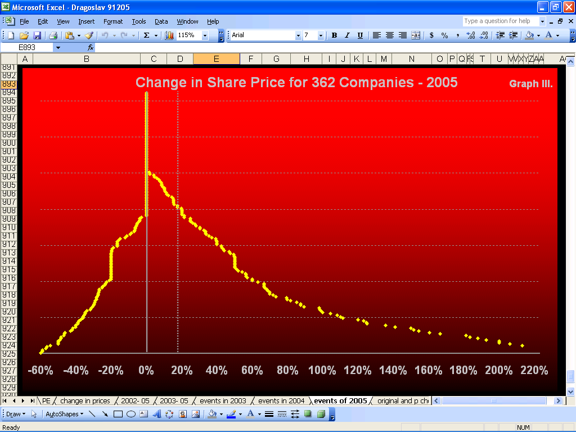
Pozitivan trend kretanja cena započeo je tokom 2004. godini i nastavio se u 2005. godini. Kompanije koje su bile u kotaciji na Beogradskoj berzi u 2004. godini (ukupno 382) kotirale su se i u 2005. godini. Preko 37%, imalo je iste cene na početku, kao i na kraju perioda, dok je na svaku kompaniju čija je cena akcija pala, dolazila 1,3 kompanija čija se vrednost povećala.

Ukoliko ponovo isključimo 5% kompanija sa najekstremnijim promenama cena, uzorak čine 362 kompanije i prosečna promena cene akcije predstavljala je rast od 17,0%, što se vidi na Grafikonu III. Takođe, u 2005. godini, BELEXfm, dobio je na vrednosti 40,5%, u periodu do novembra 2005. godine. Povećanja su u skladu stopom inflacije.

Rezultati u 2003. godini bili su negativni. Ni u 2004. i 2005. godini, nisu bili spektakularni, naročito imajući u vidu da je dinar izgubio na vrednosti naspram evra. Za pomenuti period treba imati na umu, da su akcije svih privatizovanih kompanija morale da budu u trgovanju na organizovanom tržištu. Menadžeri mnogih kompanija, nisu svoje firme stavljali na listing berze dobrovoljno, već da bi udovoljili akcionarima. Takođe, pošto nije bilo zahteva u pogledu veličine kompanija i broja akcija u slobodnoj prodaji, sve kategorije bile su uključene, bez naročite selekcije.

Posebno interesantne, bile su cene akcija kompanija koje su se ranije kotirale na berzi, kao i njihovo kretanje tokom datog perioda vremena. Analiza omogućava pregled njihovog kretanja, zato što je pritisak od strane akcionara ili države za kotiranje kompanija bio neznatan ili nepostojeći, tokom 2002. i 2003. godine.

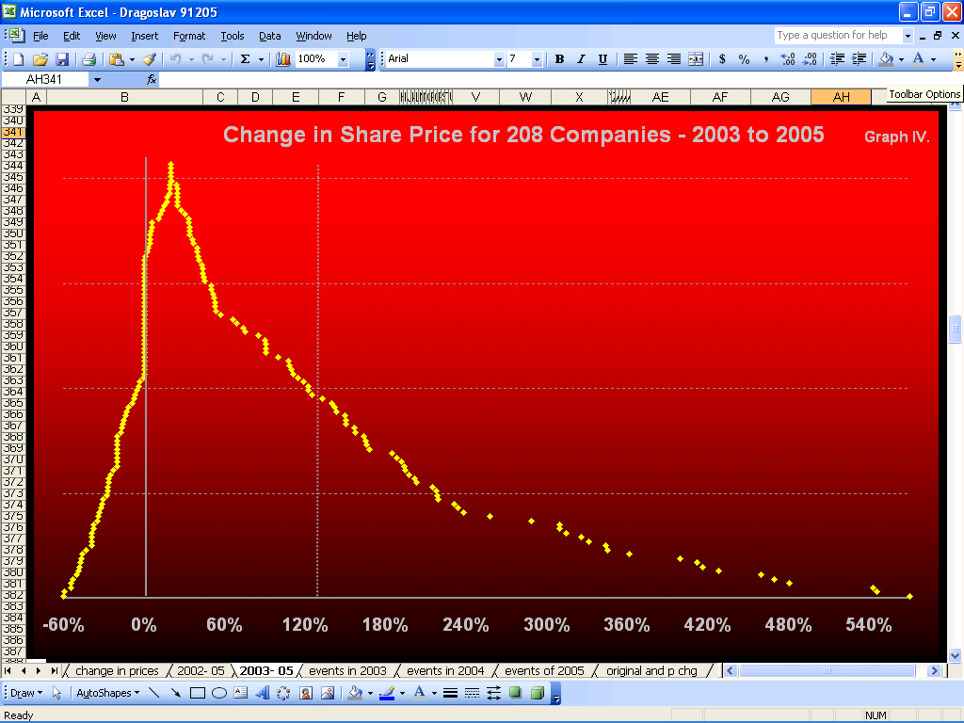
Preko 60% od 229 kompanija, čijim akcijama se trgovalo od 2003. do 2005. godine, ostvarile su rast cena akcija, kao što se vidi na Grafikonu IV. Prosečan rast cena akcija pomenutih kompanija iznosio je 19,8%, što čini 86,6%, kada se isključi 10 sa ekstremnim promenama u oba pravca. Pomenuto znači, da su investitori mogli da ostvare supstancijalne prihode investiranjem u akcije svih kompanija kojima se trgovalo. Realizacijom naloga mogli su da se ostvare značajni profiti. Jedini potreban uslov diversifkacije, bio je da su brokeri primili ispravan nalog. Da su investitori kupovali akcije samo 12 meseci ranije, profitirali bi u još većoj meri.

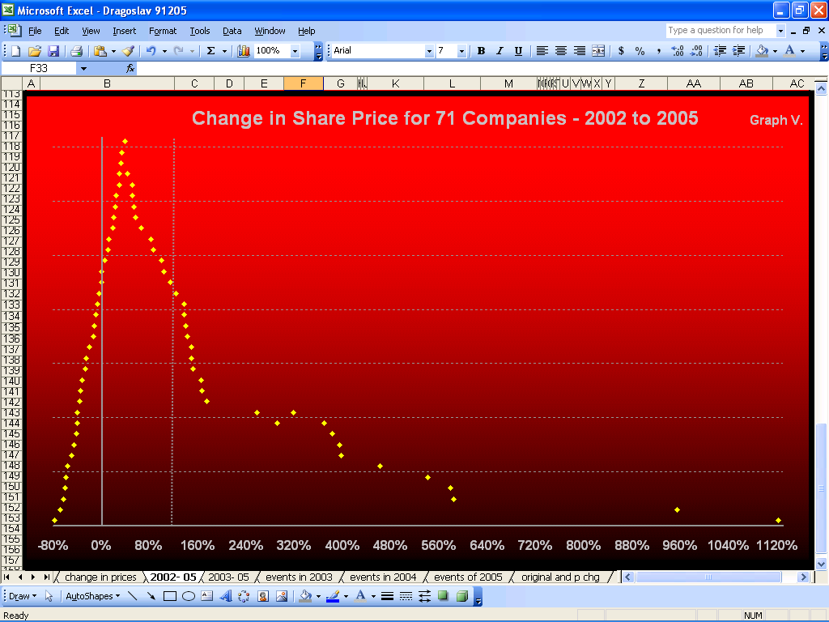
Trebalo bi podvući da su neke kompanije često nelikvidne, da nanejlikvidnije kompanije nemaju vrhunsku perfromansu, kao i da što je kompanije likvidnija i što je veći broj akcija u slobodnoj prodaji, češće su rasle cene njihovih akcija.

Grafikon V ilustruje promenu cena akcija 75 kompanija koje su bile u kotaciji u 2002. i u 2005. godini. Akcije dve trećine kotiranih kompanija uvećale su vrednost, dok su akcije 24 kompanije pale i akcije samo jedne kompanije ostale su nepromenjene. Cene akcija kompanija povećale su se za 172,8% u periodu od tri godine. Akcije poznate kompanije slatkiša, proizvođača sudova i flaširane mineralne vode, povećale su se za preko 1.000%. Još jednom, ako se isključe ekstremne cifre, u ovom slučaju četiri, još jednom vidimo niži prosečan rast od “samo” 120,8%.

Pomenute kompanije dobro su poznate u lokalnom okruženju, dok su gubitnici najvećim delom manje poznati. Od vrhunskih deset ovdašnjih firmi, sada se trguje sa sedam (od ukupno 37 kompanija koje se u ovom trenutku nalaza na metodu kontinuiranog trgovanja na Beogradskoj berzi) u kontinuelnom režimu trgovanja i inostrani investicioni fondovi u mnogim slučajevima, postali su značajni akcionari u ovim kompanijama. Stoga, investitori koji su imali dugoročne investicione horizonte, prošli su dobro.

U 2003. godini, šezdeset od 103 kompanije prijavile su pozitivan neto prihod, sa prosečnim pozitivnim raciom cena/zarada (PE) od 77,0 i tržišno ponderisanim PE od 53,1. Ako se isključe četiri ekstrema, tržišno ponderisan PE pada na 35,7. Dvadeset pet kompanija isplatilo je dividende u gotovini akcionarima, sa prosečnom stopom dividende od 6,5%. Kada se posmatra prihod-po-akciji (ROE), u 2003. godini, 60 kompanija koje su prijavile profite imale su prosečan ROE od 7,8%.

U 2004. godini, 94 od 184 kompanije, prijavile su pozitivan neto prihod sa prosečnim pozitivnim PE od 235,1 i tržišno ponderisanim PE koji se povećao na 107,6. Ako isključimo ekstreme i posmatramo samo 88 od 94 kompanije, PE pada na 43,7. Trideset devet kompanija isplatilo je dividende u gotovom akcionarima, po prosečnoj stopi prihoda od dividende od 5,4%. Prosečan ROE pao je na 6,1%, za kompanije koje su prijavile pozitivan neto prihod.

U prethodnoj godini, preko 800 kompanija nalazilo se u kotaciji na Beogradskoj berzi, od kojih 382 bile su u kotaciji i u 2004. godini. Od 382 kompanije, 225 prijavilo je pozitivan neto prihod sa prosečnim pozitivnim PE od 336,2 sa tržišno ponderisanim PE koji pada na 77,7 u poređenju sa prethodnom godinom. Kada se ekstremi isključe, tržišno ponderisan PE je porastao na 55,3 za 219 kompanija. U 2005. godini, tržišno ponderisan PE povećao se preko 25% u poređenju sa 2004. godinom, iako povećanje PE manje je od povećanja prosečne cene akcije iste kompanije od 37,6%. U 2005. godini, samo 66 kompanija isplatilo je dividende u gotovom, sa prosečnim prihodom od 6,5%. Prosečan ROE za 457 kompanija koje su prijavile pozitivan neto prihod i vrednost akcija kompanije, u toj godini bio je 23,4%.

Godina | Broj kompanija sa prijavljenim profitom | Prosečan PE | Tržišno ponderisan PE | Prilagođen tržišno ponderisan PE | Broj kompanija koje suplatile dividende | Prosečan prihod od dividende | ROE
2003 | 60 of 103 | 77,0 | 53,1 | 35,7 | 25 | 6,5% | 7,8%
2004 | 94 of 184 | 253,1 | 107,6 | 43,7 | 39 | 5,4% | 6,1%
2005 | 225 of 382 | 336,2 | 77,7 | 55,3 | 66 | 6,5% | 23,4%

U 2005. godini, 158 kompanija ostvarilo je rast profita od 405,2%, dok je drugih 54 kompanija prijavilo profite u 2005. godini, koje nisu imali u prethodnoj godini. Takođe, većina investitora ulaže u Srbiji sa ciljem ostvarivanja potencijalne kapitalne dobiti, pri čemu je rast profita najvažniji indikator buduće performanse akcija. Vredno je pomenuti, da profitabilne kompanije i kada su isplaćivale dividende, reinvestirale su profite u kompaniju, povećavajući vrednost firme, što je jedan od uzroka rasta cena akcija.

Opšte posmatrano, kod većih kompanija koje su ostvarile značajniji rast profita, investitori ili direktno predviđaju zarade i stoga su spremni da plate više za akcije i/ili mali akcionari ne žele da prodaju svoje akcije, po cenama za koje veruju da predstavljaju “fer” vrednost.

Da li naše tržište raste prebrzo, kreirajući na taj način « mehur »? Mnogi su bili takvog mišljenja pre godinu dana, ali rast zarada pokazao je suprotno. Poređenja radi, ako pogledamo pokazatelje sa tržišta akcija u zemljama sličnim našoj, uočava se:

- Hrvatski – CROBEX – 100% od 1997 (privatizacija nije pogodovala malim investitorima)
- Slovenija – SBI – 360% od 1994.
- Rumunija – BET – 570% od 1997.
- Bugarska – SOFIX – 720% od kraja 2000.
- Rusija – RTS – 1.000% od 1998.

Uprkos problemima, kao nedostatak u dostavljanju informacija od strane kompanija i legalnog okvira koji ne stimuliše razvoj tržišta kapitala, tržište nastavlja da se kreće u ispravnom pravcu. Akcije najboljih kompanija rasle su na dugi rok, što predstavlja dobar indikator sazrevanja tržišta, kao što se očekivalo. Kompanije kojima se loše upravljalo, nisu dobro prošle, što se vidi po njihovim cenama akcija.

Inostrani i domaći investitori aktivno učestvuju i vremenom, pokazatelji će nastaviti da rastu. Pomenuto će privući dodatnu likvidnost i stabilizovaće tržište, što će smanjiti investicioni rizik. Ako se novi investicioni materijal ne uključi na tržište i ako se tržišna regulativa ne usaglasi sa standardima razvijenih zemalja, Srbija će ekonomski stagnirati. Kompanije će nastaviti da se finansiraju preko banaka i samo one koje su spremne da stave poslovanje na uvid javnosti, moći će da prikupe kapital preko inicijalnih javnih ponuda i sekundarnih javnih ponuda. Zbog pomenutog, srpska srednja klasa, kao grupacija preko koje će zemlja ući u Evropsku uniju, rašće vrlo sporo, s obzirom da će njihova finansijska budućnost nastaviti da bude neizvesna. Kao u Slovačkoj, naša buduća srednja klasa moraće da investira u inostranstvu, u inostrane kompanije, pošto će većinu naših najboljih kompanija držati inostrane firme, iako bez dovoljnog poznavanja kompanija u koje se diversifikuje.

Opisano predstavlja moguću budućnost, koja čeka srpske investitore i celu populaciju.

Izvor: Sve statističke informacije dobijene su od Beogradske berze.

